МИНИСТЕРСТВО ЦИФРОВОГО РАЗВИТИЯ, СВЯЗИ И МАССОВЫХ КОММУНИКАЦИЙ РОССИЙСКОЙ ФЕДЕРАЦИИ

Ордена Трудового Красного Знамени федеральное государственное

бюджетное образовательное учреждение высшего образования

«Московский технический университет связи и информатики»

Кафедра «Математическая кибернетика и информационные технологии»

**Отчет по работе над проектом**

«Разработка сайта»

по дисциплине

«Основы UI и UX дизайна»

Выполнил:

студентка группы БВТ2003

Моисеева Н.А.

Руководитель:

Дворянинов П.В.

Москва 2023 г.

Оглавление

Задача 3

Требования 3

Выполнение 3

Заключение 8

# Задача

Необходимо разработать SPA исходя из описания задачи.

# Требования

Имеется API со списком фильмов, с которым нужно наладить взаимодействие.

Необходимо визуализировать данные полученные от API в виде таблицы, содержащей только важную (на ваш взгляд) информацию о фильме.

Ссылка на документацию API: <https://yts.mx/api>

Требования к задаче:

* NextJS;
* Отсутствие перезагрузки страницы;
* В приложении должна присутствовать пагинация;
* Должен быть реализован поиск по названию и жанрам;
* Адаптивная верстка;
* Добавление и удаление комментариев;
* Приятный и удобный UI.

# Выполнение

В ходе работы по разработке сайта с фильмами было внесено несколько изменений. При загрузке сайта пользователь автоматически перенаправляется на первую страницу с каталогом фильмов (URL: [http://localhost:3000](http://localhost:3000/catalog/1)). На этой странице представлены карточки фильмов, отсортированные по рейтингу. На каждой карточке есть кнопка, нажав на которую, пользователь может перейти на страницу с подробной информацией о фильме, такой как название, год выпуска, язык, жанры и рейтинг.

При наведении курсора на карточку фильма, появляется рейтинг фильма. Карточки фильмов отображаются в трёх столбцах, при изменении размеров окна браузера они автоматически адаптируются, чтобы обеспечить удобный просмотр с любого устройства. Также на сайте присутствует кнопка, позволяющая пользователям изменить тему сайта, выбрав между светлой и темной темой. Помимо кнопки смены темы сайта, есть кнопка смены страниц.

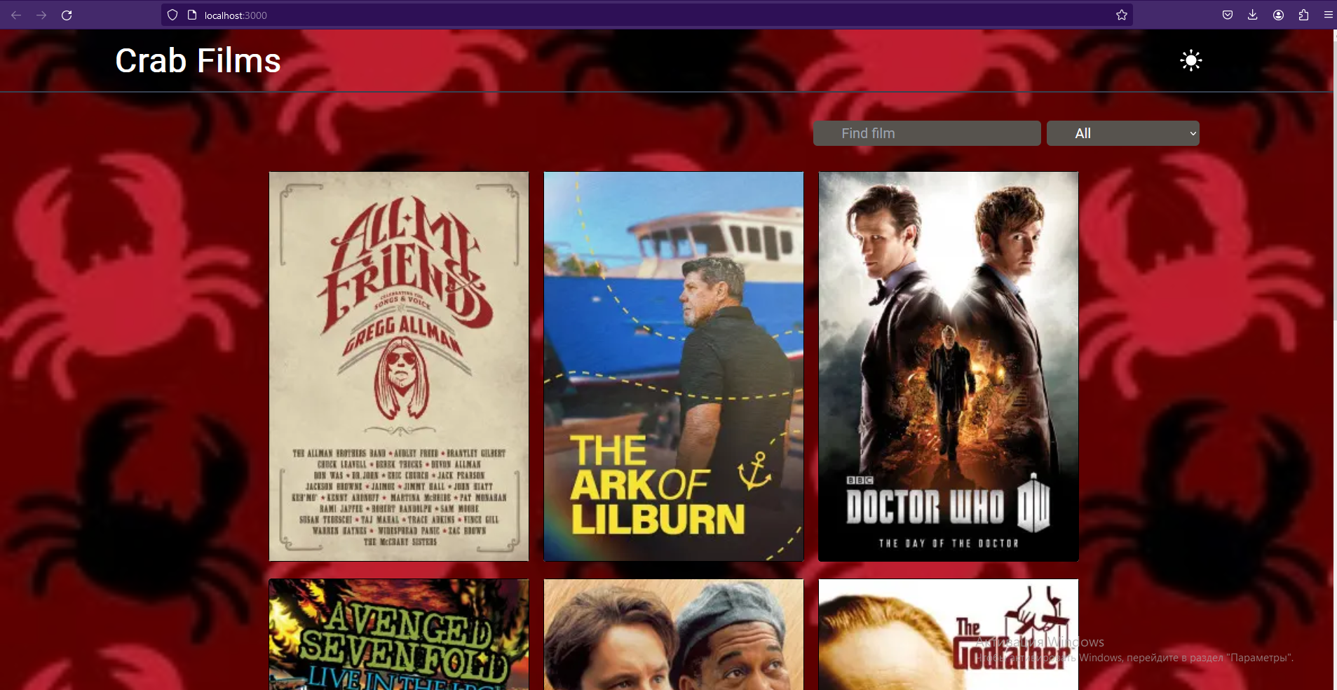

На сайте реализована пагинация, с помощью которой пользователь может переключаться между страницами каталога.



Помимо отображения нескольких фильмов на каждой странице есть поиск по названию фильма и сортировка по категориям.

Поиск по названию

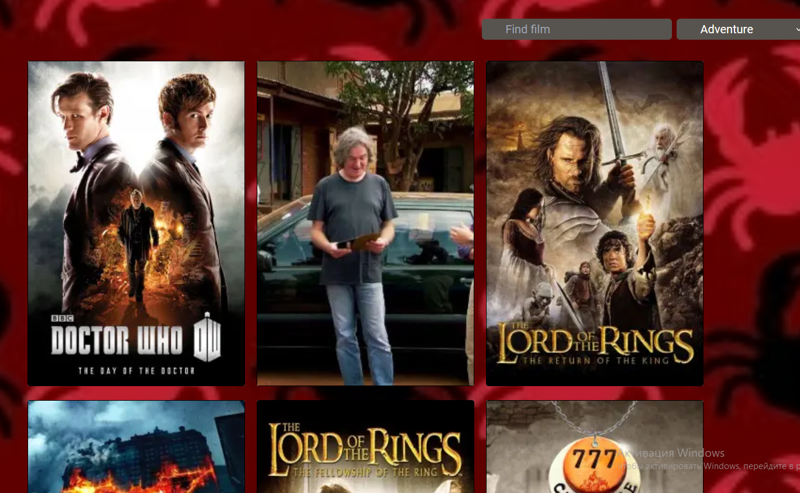

Поиск по категориям

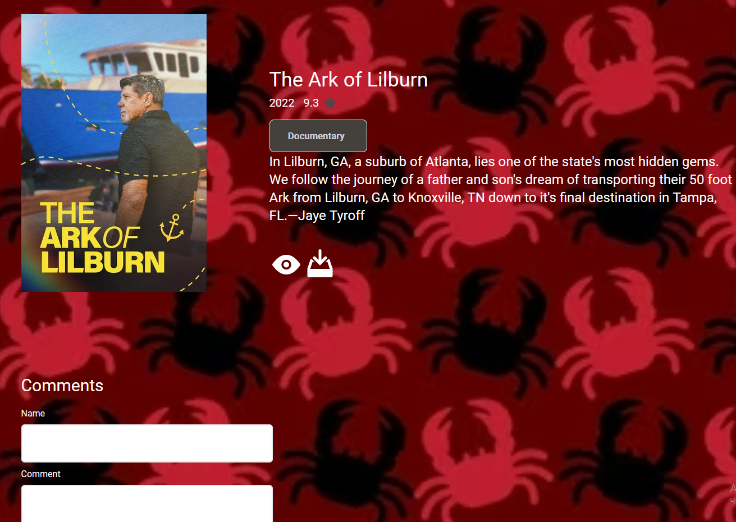

Представлен пример разработанной карточки фильма. Также реализована возможность оставлять комментарии, если комментариев нет, то выводится надпись, что комментариев нет. Есть возможность удалить комментарий.

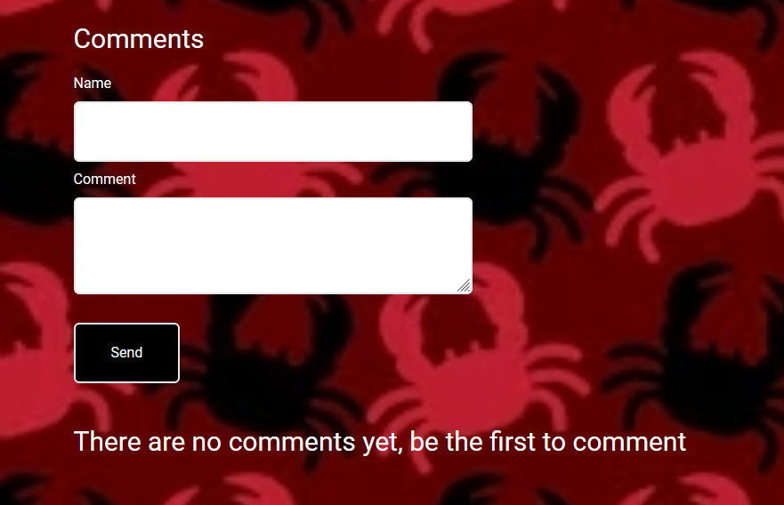

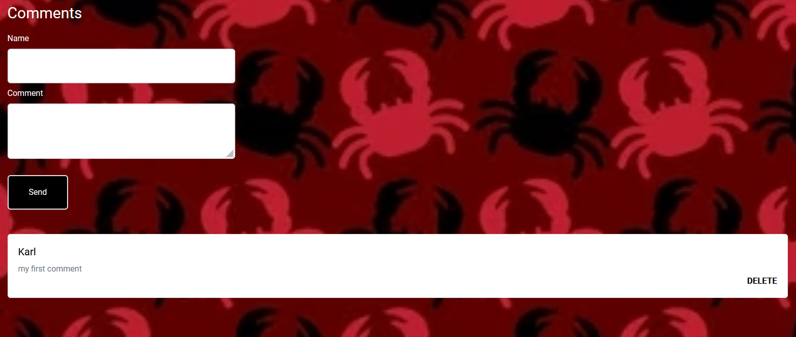

Сайт адаптивен к различным устройствам.

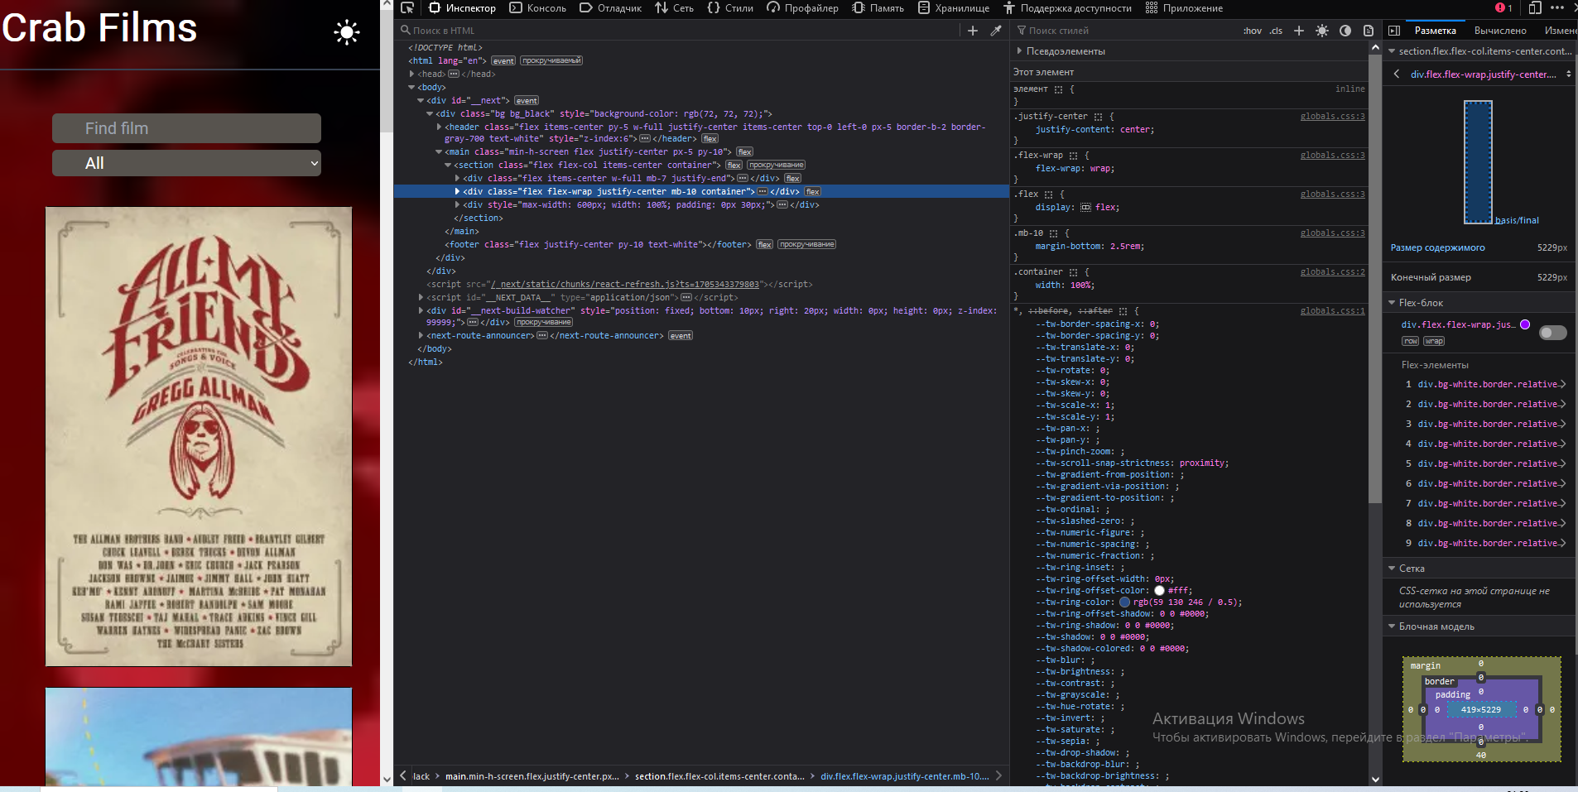

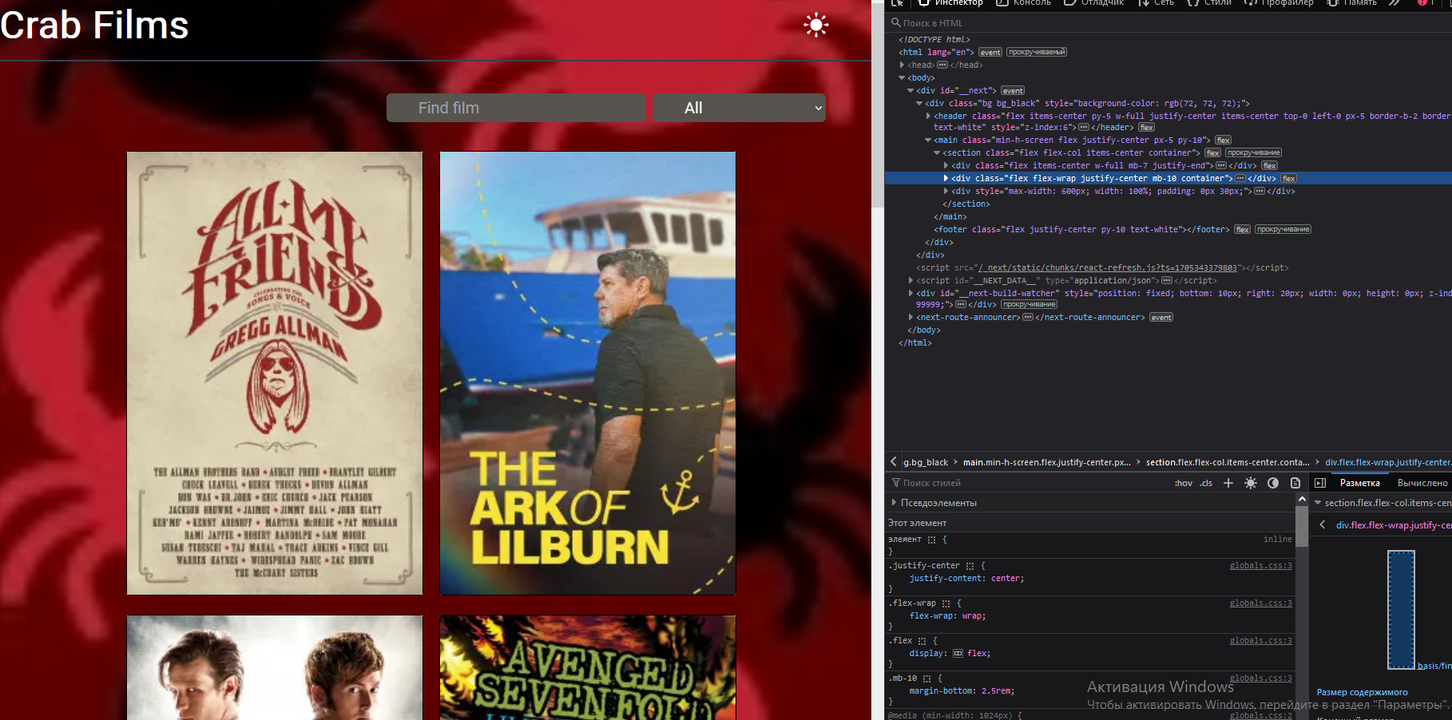

# Заключение

В рамках этого проекта был создан сайт с фильмами. Сайт позволяет получить список фильмов и просмотреть подробную информацию о каждом из них. Также пользователи имеют возможность скачивать торрент-файлы фильмов. В проекте реализована функция комментариев, которые сохраняются в локальном хранилище браузера пользователя. Добавлена пагинация. Кроме того, были добавлена сортировка по жанрам и поиск по названию фильма. Весь исходный код проекта доступен в удаленном репозитории GitHub по следующей ссылке:

<https://github.com/nadin001/webCinema>